Trilha 1: Teorias e Desenvolvimento

Gestão do Conhecimento e Governança de Dados: Análise de Elementos Correlacionáveis
Knowledge Management and Data Governance: Analysis of Correlatable Elements

Marcos Antonio Gaspar
Doutor em Administração pela USP. Universidade Nove de Julho (UNINOVE) - Brasil.
E-mail: marcos.antonio@uni9.pro.br
Janaina Zaffani
Mestranda em Informática e Gestão do Conhecimento. Instituto Federal de São Paulo, Universidade Nove de Julho (UNINOVE) - Brasil.
E-mail: janaina.zaffani@ifsp.edu.br
Guilherme de Todelo Costa
Mestrando em Informática e Gestão do Conhecimento. Universidade Nove de Julho (UNINOVE) - Brasil.
E-mail: g.toledocosta@uni9.edu.br
Eduardo Stefani
Doutorando em Informática e Gestão do Conhecimento. Universidade Nove de Julho (UNINOVE) - Brasil.
E-mail: eduardo_stefani@uni9.edu.br
Ivanir Costa
Doutor em Engenharia de Produção pela USP. Universidade Nove de Julho (UNINOVE) - Brasil.
E-mail: ivanirc@uni9.pro.br

RESUMO
Objetivo: identificar as principais dimensões correlacionáveis entre o modelo APO de Gestão do Conhecimento e o framework DAMA-DMBOK2 de governança de dados. Originalidade/valor: embora estudos anteriores tenham indicado a existência de correlação entre a Gestão do Conhecimento e a Governança de Dados, os resultados alcançados nesta pesquisa indicam o mapeamento objetivo das possíveis correlações entre cada dimensão do modelo APO de Gestão do Conhecimento e cada dimensão do framework DAMA-DMBOK2 de Governança de Dados. Metodologia: pesquisa exploratória qualitativa com realização de revisão bibliográfica, pesquisa documental e aplicação de análise de mapeamento cruzado pelo método cosine similarity para a identificação de similaridade entre as seis dimensões do modelo APO de Gestão do Conhecimento e as dez dimensões do framework DAMA-DMBOK2 de Governança de Dados. Resultados: as dez dimensões do framework DAMA-DMBOK2 de Governança de Dados se correlacionam 47 vezes com as seis dimensões do modelo APO. As dimensões ‘visão e missão’, ‘aceleradores’, ‘capacidades’ e ‘resultados’ do modelo APO apresentam elevado grau de correlação com as dimensões do DAMA-DMBOK2, em detrimento da dimensão ‘aprendizado e inovação’, com baixa correlação. Implicações práticas: o mapeamento estabelecido permite realizar a análise e avaliação de quais dimensões do framework DAMA-DMBOK2 de Governança de Dados poderiam ser consideradas para alinhamento ao modelo APO de Gestão do Conhecimento.

PALAVRAS-CHAVE: gestão do conhecimento, APO - Asian Productivity Organization, governança de dados, data management body of knowledge (DAMA-DMBOK).

ABSTRACT

Objective: to identify the main correlatable dimensions between the APO Knowledge Management model and the DAMA-DMBOK2 data governance framework. Originality/value: although previous studies have indicated the existence of a correlation between Knowledge Management and Data Governance, the results achieved in this research indicate the objective mapping of possible correlations between each dimension of the APO model of Knowledge Management and each dimension of the DAMA-DMBOK2 framework of Data Governance. Methodology: exploratory qualitative research with a literature review, documentary research, and the application of cross-mapping analysis using the cosine similarity method to identify the similarity between the six dimensions of the APO Knowledge Management model and the ten dimensions of the DAMA-DMBOK2 data governance framework. Results: the ten dimensions of the DAMA-DMBOK2 data governance framework correlate 47 times with the six dimensions of the APO Knowledge Management model. The dimensions 'vision and mission', 'accelerators', 'capabilities', and 'results' of the APO model show a high degree of correlation with the dimensions of DAMA-DMBOK2, to the detriment of the dimension 'learning and innovation', which has a low correlation. Practical implications: the established mapping allows for the analysis and evaluation of which dimensions of the DAMA-DMBOK2 Data Governance framework could be considered for alignment with the APO model of Knowledge Management.

KEYWORDS: knowledge management, APO - Asian Productivity Organization, data governance, data management body of knowledge (DAMA-DMBOK).

- INTRODUÇÃO
Na atual sociedade da informação, os dados assumem um papel central no processo de desenvolvimento organizacional, social e econômico. O compartilhamento de dados, quando bem estruturado, pode gerar novas informações, insights e formas aprimoradas de atuação, contribuindo significativamente para a inovação nas organizações e na sociedade como um todo (Wahab; Malim, 2024). Nesse contexto, os dados são o ponto de partida para a criação de informações que, por sua vez, são organizadas e racionalizadas para gerar conhecimento na organização. Este conhecimento fundamenta a tomada de decisão e, ao ser complementado por intuição e experiência, transforma-se em sabedoria organizacional. Assim, a qualidade dos dados e das informações impacta diretamente a eficácia das decisões nas organizações contemporâneas (Nascio, 2019).
Diante disso, torna-se evidente a necessidade de que as empresas implementem estratégias robustas de governança de dados, a fim de assegurar a disponibilidade, precisão e relevância dos dados corporativos. Ao gerir adequadamente seus dados, as organizações reduzem riscos, otimizam operações e promovem maior satisfação dos clientes (Dal Maso, 2019). A governança de dados pode ser compreendida como o conjunto de políticas e estratégias que definem responsabilidades claras para a gestão ética, segura e eficiente dos dados ao longo de todo o seu ciclo de vida - desde a aquisição até o uso e descarte - em conformidade com requisitos legais, sociais e organizacionais (Ochang; Stahl; Eke, 2022). Nesse sentido, frameworks de governança de dados surgem como instrumentos essenciais para balizar as ações das organizações. Tais estruturas orientam a adoção de boas práticas e o uso de ferramentas que garantam o controle, a categorização e a valorização dos dados em larga escala (Tzavaras; Karamanoli, 2023).
Considerando-se o papel estratégico dos dados como premissa para se chegar ao conhecimento individual, coletivo e organizacional nas empresas, se faz necessário ampliar o debate para além da governança de dados tão somente, incorporando assim a Gestão do Conhecimento (GC) como campo complementar e potencialmente integrado a este. Se a governança de dados assegura a qualidade e disponibilidade dos dados e informações, a GC busca transformar essas informações em vantagem competitiva por meio de processos organizacionais e culturais voltados ao capital intelectual. A GC pode ser definida como um conjunto de práticas que visa reconhecer, tratar, analisar e valorizar as informações no ambiente organizacional, estimulando a transferência de conhecimento e a criação de uma cultura orientada à aprendizagem e à inovação (Valentim, 2020).
Assim como na governança de dados, modelos de GC são considerados fundamentais para orientar as organizações na implementação de estratégias eficazes, assegurando a criação de valor por meio do conhecimento na organização e sustentando vantagens competitivas desta em ambientes de alta complexidade (Borba; Chaves, 2021).
Pesquisas anteriores já identificaram haver correlação direta entre essas duas áreas, a exemplo dos estudos de Lima e Bastos (2019) e He (2025), que apontaram que a governança de dados deve caminhar junto à GC, especialmente em ambientes que valorizam dados, informações e conhecimentos para a inovação organizacional. Face ao exposto, o objetivo desta pesquisa é identificar as principais dimensões correlacionáveis entre o modelo APO de Gestão do Conhecimento e o framework DAMA-DMBOK2 de governança de dados.

- REFERENCIAL TEÓRICO

2.1 Modelo APO de Gestão do Conhecimento
Um modelo de Gestão do Conhecimento (GC) constitui uma estrutura sistemática e integrada que orienta o desenvolvimento e implementação de iniciativas para gerenciar o conhecimento nas organizações. Segundo Sabbag (2007, p. 74), a gestão do conhecimento representa "um sistema integrado que visa desenvolver conhecimento e competência coletiva". Esta visão é complementada por Dalkir (2017), que define o modelo de GC como um conjunto estruturado de modelos, processos, métodos e técnicas utilizados para gerenciar o conhecimento, podendo ser combinados para trabalhar juntos no alcance de objetivos de negócio.
Sena (2008) destaca que a implementação de modelos de GC seja essencial para as organizações contemporâneas, notadamente no caso de empresas de grande porte, especialmente as que atuam em mercados globalizados, que enfrentam dificuldades em identificar, desenvolver e gerenciar conhecimento organizacional sem um modelo orientado por processos de negócio, resultando em fragmentação do conhecimento que acaba por limitar a inovação e a competitividade. A APO - Asian Productivity Organization (2009, s.p.) reforça a importância da utilização de modelos de gestão do conhecimento ao esclarecer que "o conhecimento é o principal recurso produtivo na atualidade, tornando sua gestão adequada prioritária e um desafio para qualquer tipo de organização, seja pública, privada ou do terceiro setor”. Em consonância, Perez-Soltero et al. (2023) indicam a facilidade de aplicabilidade do modelo APO de Gestão do Conhecimento em diferentes tipos de organizações, dada sua estrutura, dimensões e elementos componentes.
O que diferencia o modelo APO de GC de outros modelos é sua ênfase nos ‘resultados’ que estabelecem clara associação entre gestão do conhecimento e desempenho organizacional, visando melhorias mensuráveis em produtividade, qualidade, lucratividade e crescimento, demonstrando que a gestão do conhecimento não é um fim em si mesma, mas um meio para alcançar objetivos estratégicos (APO, 2020).
O modelo de gestão do conhecimento da APO é mundialmente consolidado e representa 20 países do Oriente Médio e Ásia. Segundo a APO (2020, s. p.), "o ponto de partida para o modelo APO de Gestão de Conhecimento é compreender a visão, missão, objetivos de negócios e direções estratégicas da organização". Ainda segundo a instituição, sua estrutura é segmentada em processos essenciais de conhecimento para a organização, quais sejam: identificação, criação, armazenamento, compartilhamento e aplicação de conhecimento. Estes cinco processos fornecem uma avaliação inicial das práticas existentes relacionadas à GC, que podem ser aproveitadas durante a implementação (APO, 2020).
Conforme indicado pela APO (2020, s. p.), a estrutura do modelo de GC possui seis dimensões de resultados: “Aprendizagem e Inovação; Capacidade Individual, Capacidade da Equipe, Capacidade Organizacional e Capacidade Social e, por fim; Produtividade, Qualidade, Sustentabilidade, Valor para os Cidadãos, Lucro e Crescimento".
Dentre os diversos modelos de GC disponíveis, o modelo APO de GC destaca-se por sua abrangência e evolução contínua. Em 2020, o modelo foi reestruturado, incorporando elementos de sustentabilidade, empresas públicas, novas tecnologias e instruções associadas à ISO 30401:2018, que trata do Sistema de Gestão do Conhecimento nas organizações (ISO, 2018). Este modelo utiliza critérios amplamente aceitos para avaliar a gestão do conhecimento, com resultados mensuráveis e um processo de aplicação claro e sistemático, tendo sido testado em diversas organizações públicas e privadas nos Estados Unidos, Europa e Ásia (Batista, 2012).
Ramalingam (2006) complementa que os métodos de GC propostos no modelo APO fornecem diferentes aplicações no capital humano, estrutural e relacional da organização, podendo ser usados para planejar, monitorar e avaliar conhecimento e iniciativas de aprendizagem. Chawla e Joshi (2011) e Muniz e Nascimento (2023) destacam que a KMAT (Knowledge Management Assessment Tool), uma das ferramentas do modelo APO pode auxiliar a avaliar a GC nas empresas, auxiliando-as a identificar pontos de atenção, principalmente em iniciativas iniciais de GC.
Batista (2012) enfatiza a flexibilidade do instrumento de diagnóstico do modelo APO, composto por 42 questões. Baseado no modelo APO (2020), várias práticas podem ser consideradas gestão do conhecimento, sendo divididas em seis dimensões de conhecimento e respectivos elementos, quais sejam: 1) Visão e missão: (2 elementos): visão e missão; 2) Aceleradores (4 elementos): pessoas, processos, liderança e tecnologia; 3) Processos de conhecimento (5 elementos): criar, identificar, aplicar, compartilhar e armazenar; 4) Aprendizado e inovação (2 elementos): aprendizado e inovação; 5) Capacidades (4 elementos): capacidade de organização, capacidade de equipe, capacidade social e capacidade individual e, por fim; 6) Resultados (6 elementos): produtividade, qualidade, lucro, crescimento, sustentabilidade e valor para cidadãos; conforme expostas na Figura 1.
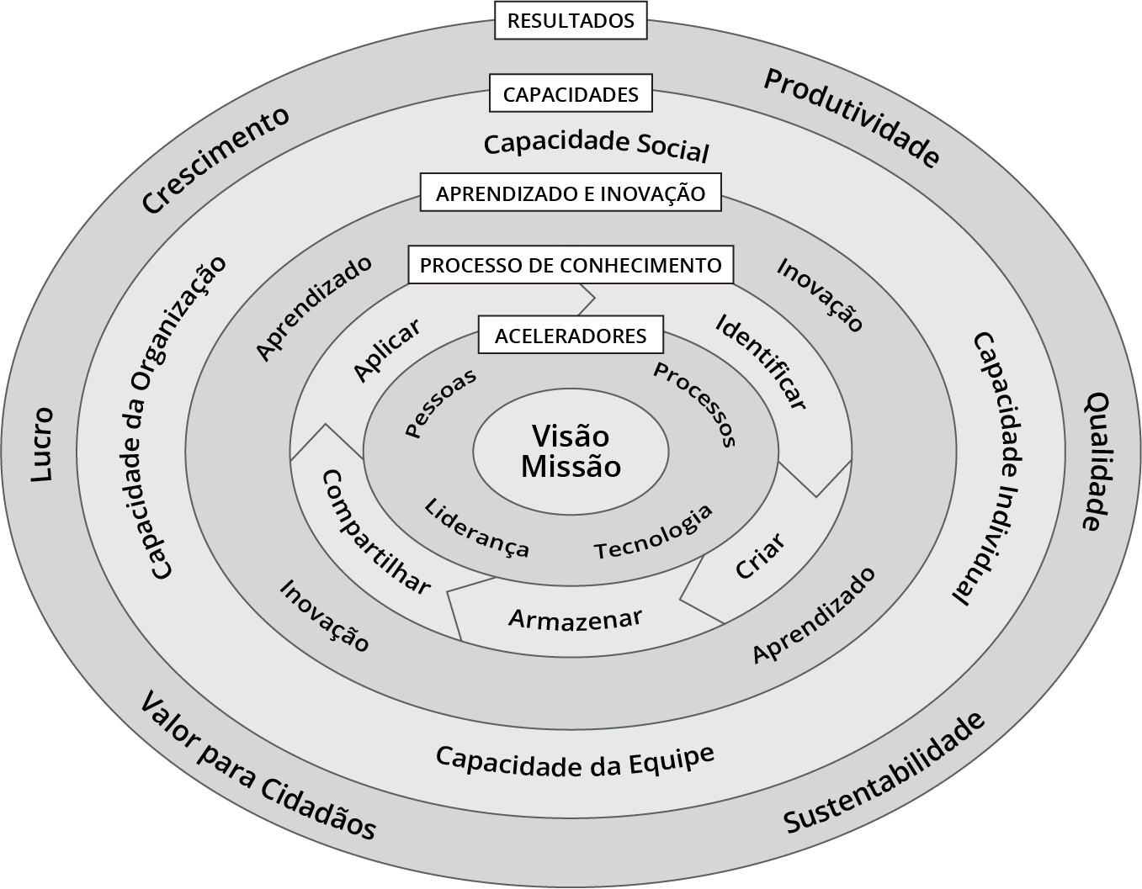
Figura 1 - Modelo APO de Gestão do Conhecimento
Fonte: APO (2020).

2.2 DAMA-DMBOK2 framework de Governança de Dados
A Governança de Dados (GD) é um conjunto de práticas dispostas em num modelo com o objetivo de organizar o uso e o controle adequado dos dados como um ativo organizacional. A GD busca organizar os dados visando disponibilidades, integridade, consistência, usabilidade, segurança e controle, conforme indicado por Barbieri (2019). Segundo Lima e Bastos (2019), a GD é uma disciplina que deve tratar do planejamento, da supervisão e do controle sobre o gerenciamento de dados e o seu respectivo uso. Na visão de Chukwurak et al. (2024), um framework de Governança de Dados consiste em:
Uma abordagem estruturada que as organizações usam para gerenciar e proteger seus ativos de dados. No seu cerne, um framework de governança de dados compreende vários componentes essenciais que garantem o manuseio adequado dos dados ao longo de seu ciclo de vida. Estes componentes incluem políticas, processos, papéis e responsabilidades, e métricas (Chukwurak et al., 2024, p. 1668).

Segundo Orecchini (2024, p. 20) “um framework de governança de dados é composto por um conjunto de regras, procedimentos e processos projetados para aumentar o valor dos dados em uma organização empresarial, e é responsável por fornecer uma abordagem holística para a coleta, descrição, gerenciamento, proteção e armazenamento de dados”. Chukwurah et al. (2024, p. 1669) ressaltam que “padrões e modelos da indústria fornecem orientações valiosas para o estabelecimento e a manutenção de estruturas eficazes de governança de dados”.
Um padrão de GD amplamente reconhecido é o Data Management Body of Knowledge (DAMA-DMBOK), desenvolvido pela Data Management Association (DAMA). Karkošková (2023) e Febiryani, Kusumasari e Fauzi (2021) afirmam que o framework DAMA-DMBOK oferece uma visão abrangente das práticas de gerenciamento de dados, incluindo governança de dados, descrevendo as melhores práticas para o gerenciamento de dados como um ativo.
Ruslan, Alby e Lubis (2022) ressaltam que o framework DAMA-DMBOK fornece uma abordagem estruturada para a governança de dados, abrangendo áreas-chave como arquitetura de dados, gerenciamento de qualidade e segurança. O framework DAMA-DMBOK é estruturado em torno de um modelo funcional, que define as principais áreas de conhecimento e práticas recomendadas para o gerenciamento de dados, incluindo princípios e boas práticas de governança de dados, frameworks e metodologias para a gestão de dados e papéis e responsabilidades na organização.
De acordo com Fernandes, Costa e Abreu (2025) e baseado no DAMA-BOK fornecida pela Dama (2020), várias práticas podem ser consideradas gestão de dados, sendo divididas em categorias de conhecimento. Assim, o framework DAMA-DMBOK2 abrange dez áreas de conhecimento, cada qual focada em um aspecto específico da gestão de dados (Dama, 2020), quais sejam: 1) Governança de dados (6 elementos): estratégia, organização e funções, políticas e padrões, projetos e serviços, problemas e avaliação; 2) Gestão e arquitetura de dados (3 elementos): modelagem de dados empresariais, análise da cadeia de valor e arquitetura de dados direcionados; 3) Desenvolvimento de dados (4 elementos): análise, modelagem de dados, design de banco de dados e implementação; 4) Gestão de operações de banco de dados (5 elementos): aquisição, recuperação, ajustes e retenção e limpeza; 5) Gestão de segurança de dados (5 elementos): padrões, classificação, administração, autenticação e auditoria; 6) Gestão de referências e dados mestres (5 elementos): códigos externos, códigos internos, dados de clientes, dados de produto e dimensões de gestão; 7) Gestão de armazenamento de dados e de BI (4 elementos): arquitetura, implementação, treinamento e suporte e monitoramento e ajustes; 8) Gestão de documentação e conteúdo (5 elementos): aquisição e armazenamento; 9) Gestão de metadados (4 elementos): arquitetura, integração, controle e entrega e, por fim; 10) Gestão de qualidade de dados (4 elementos): especificação, análise, mensuração e aprimoramento, backup e recuperação, gestão de conteúdo e recuperação e retenção. Na Figura 2 é apresentado o framework DAMA – DMBOK2.
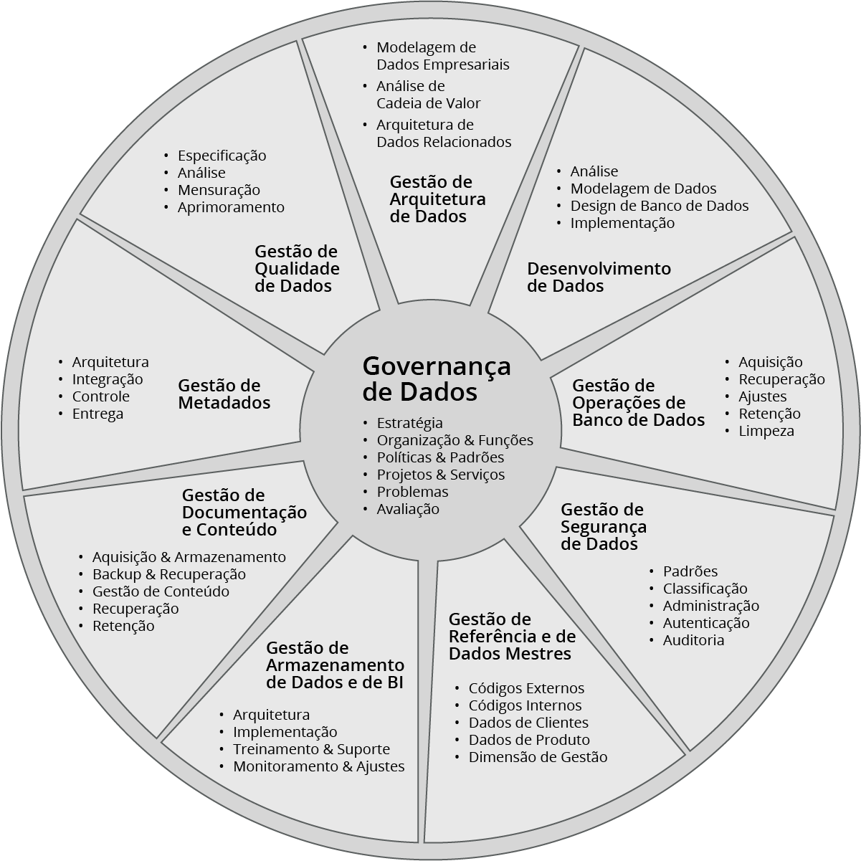
Figura 2 - DAMA – DMBOK2
Fonte: DAMA (2020).

2.3 Modelo conceitual da correlação entre o modelo APO de Gestão do Conhecimento e o framework DAMA-DMBOK2 de Governança de Dados
Na Figura 3 é apresentado o modelo conceitual da correlação entre as dimensões do modelo APO de Gestão do Conhecimento e as dimensões do framework DAMA-DMBOK2 de Governança de Dados.
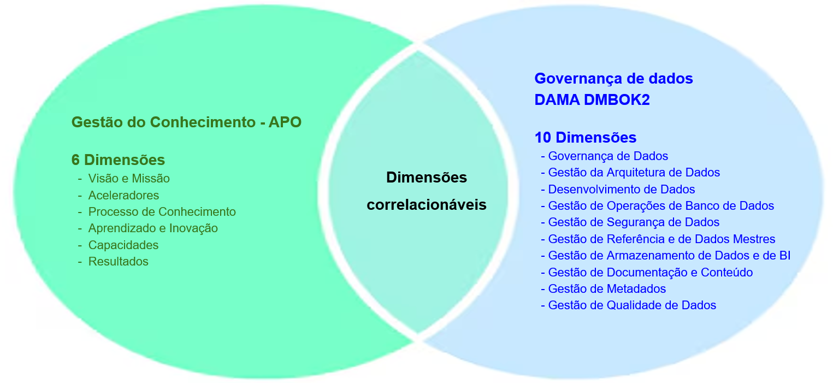
Figura 3 - Modelo conceitual da correlação entre o modelo APO de Gestão do Conhecimento e o framework DAMA-DMBOK2 de Governança de Dados
Fonte: Autores (2025).

O modelo conceitual desenvolvido apresenta as seis dimensões do modelo APO de Gestão do Conhecimento e as dez dimensões do framework DAMA-DMBOK2 de Governança de Dados, indicando ao centro o conjunto de dimensões com potencial correlação a ser estabelecido na pesquisa realizada.

- METODOLOGIA
Esta é uma pesquisa de natureza exploratória qualitativa, conduzida em três etapas. A primeira etapa consistiu na definição dos construtos teóricos centrais da pesquisa: ‘Gestão do Conhecimento’, ‘Modelo APO de Gestão do Conhecimento’, ‘Governança de Dados’ e ‘Framework DAMA-DMBOK2 de Governança de Dados’. Para tanto, foi realizado levantamento bibliográfico e documental, incluindo artigos científicos, livros técnicos e documentos institucionais. As fontes principais foram o modelo APO de Gestão do Conhecimento (APO, 2020) e o manual do framework DAMA-DMBOK2 (DAMA International, 2020), selecionados por sua relevância e aceitação no meio acadêmico e corporativo.
A segunda etapa compreendeu a construção de um modelo conceitual preliminar que expõe a estrutura de dimensões componentes do modelo APO de Gestão do Conhecimento (APO, 2020) e do framework DAMA-DMBOK2 (DAMA, 2020), conforme apresentado na Figura 3 exposta no tópico 2.3, permitindo assim uma visão geral dos frameworks de Gestão do Conhecimento e Governança de Dados considerados nesta pesquisa.
A terceira etapa envolveu análise documental (Sá-Silva; Almeida; Gindani, 2009) e análise de mapeamento cruzado para estabelecimento de correspondências entre diferentes conjuntos de dados visando identificar similaridades e padronizar informações (Lucena; Barros, 2005) entre os frameworks mencionados. Para tanto, foram analisadas as seis dimensões componentes do modelo APO de Gestão do Conhecimento, correlacionando-as com as dez dimensões componentes do framework DAMA-DMBOK2 de Governança de Dados. O objetivo foi identificar possíveis elementos correlacionáveis entre ambos os frameworks, ou seja, pontos nos quais ambas as abordagens se complementam ou se sobrepõem em contextos organizacionais contemporâneos.
Na busca dos elementos correlacionáveis aplicou-se o método Cosine Similarity (similaridade pelo cosseno), que é uma métrica utilizada para medir a similaridade entre dois textos com base em seus vetores de palavras. Este método é amplamente utilizado em recuperação de informações, classificação de documentos e até em sistemas de recomendação para identificar conteúdos semelhantes entre os textos analisados (Geekforgeeks, 2025; Studymachinelearning, 2025). A similaridade pelo cosseno é uma das medidas mais utilizadas para quantificar a similaridade entre dois documentos em um modelo de espaço vetorial, sendo seu cálculo é muito eficiente, especialmente para vetores esparsos, uma vez que apenas os valores diferentes de zero precisam ser considerados (Li; Han, 2013).
O uso da similaridade do cosseno por meio do método Cosine Similarity aplica o limiar de similaridade, que representa um valor de referência para determinar se dois textos são considerados similares ou não. Ele funciona como um ponto de corte, considerando para tanto que o valor do limiar de similaridade nessa escala dependerá do contexto da aplicação (Altair, 2025). Com base em práticas comuns, caso o objetivo seja apenas detectar a relação entre diferentes textos, o limiar para a uma escala que vai de 0 a 1 (um bom ponto de corte é 0,5, pois tal medida balanceia bem a precisão e flexibilidade na identificação de similaridade (Altair, 2025).

- RESULTADOS E DISCUSSÃO

4.1 Descrição das dimensões do modelo APO de Gestão do Conhecimento e do framework DAMA-DMBOK2 de Governança de Dados
Inicialmente foi estabelecida a descrição textual das dimensões componentes do modelo APO de Gestão do Conhecimento e do framework DAMA-DMBOK2 de Governança de Dados. O Quadro 1 apresenta a descrição das seis dimensões do modelo APO de Gestão do Conhecimento, elaborada a partir de análise documental (Sá-Silva; Almeida; Guindani, 2009) e análise de mapeamento cruzado (Lucena; Barros, 2005) do modelo APO de Gestão do Conhecimento (2009, 2020).
Quadro 1 - Descrição das dimensões do modelo APO de Gestão do Contecimento
Dimensão | Descrição
Dimensão 1 - Visão e missão (APO01) | Compreende a visão, missão, objetivos de negócios e direções estratégicas da empresa. Fornece os rumos estratégicos da empresa para elaborar o programa de Gestão do Conhecimento, bem como o roteiro e plano de ação para a empresa. A missão e visão ajudam a identificar as competências essenciais requeridas para alcançar os objetivos de negócio da empresa. A missão e visão delineadas orientam o desenvolvimento das demais dimensões. As iniciativas de gestão do conhecimento devem alinhar-se aos objetivos da empresa.
Dimensão 2 – Aceleradores (APO02) | Apresenta os elementos aceleradores fundamentais: liderança (condução de iniciativas de gestão do conhecimento com o alinhamento estratégico da empresa, comprometimento da liderança para apoiar o envolvimento da liderança na implementação e promoção da gestão do conhecimento; definição de metas e objetivos claros pela liderança relacionados à gestão do conhecimento e acompanhar seu progresso; comunicação eficaz com comunicação aberta e transparente sobre a importância e os benefícios da gestão do conhecimento); tecnologia (ferramentas que aceleram os processos de conhecimento, sistemas de informação, plataformas colaborativas e outras ferramentas que facilitam a gestão do conhecimento, e a infraestrutura tecnológica necessária para suportar as ferramentas de gestão do conhecimento e garantir o acesso à informação), pessoas (usuários e geradores de conhecimentos tácitos e explícitos que criam o capital intelectual da empresa, cultura de aprendizagem, colaboração e trabalho em equipe, com participação voluntária e ativa dos profissionais e equipes da empresa) e processos (passos sociais e tecnológicos que promovem a criação e disseminação do conhecimento na organização e incrementam a contribuição do conhecimento para a empresa, processos sistematizados e efetivos que incrementam os resultados da gestão do conhecimento nos resultados da empresa).
Dimensão 3 - Processos de conhecimento (APO03) | Concentra cinco etapas sequenciais do processo de gestão do conhecimento: identificar (identificação do conhecimento relevante para a organização, seja ele tácito ou explícito), criar (criação de novos conhecimentos através de pesquisa, desenvolvimento, ou à aquisição de conhecimento externo), armazenar (sistemas e plataformas para armazenar, organizar e disponibilizar o conhecimento de forma acessível), compartilhar (canais e ferramentas para facilitar a transferência de conhecimento entre os membros da organização) e aplicar conhecimento (utilização do conhecimento para aprimorar processos, tomar decisões estratégicas e gerar inovação) na empresa. Estes cinco processos fornecem uma avaliação inicial das práticas existentes relacionadas à Gestão do Conhecimento, que podem ser aproveitadas durante a implementação do sistema de gestão do conhecimento da empresa.
Dimensão 4 - Aprendizado e inovação (APO04) | Concentra a habilidade da empresa em encorajar e apoiar processos sistemáticos de aprendizagem e inovação em todas as áreas e níveis da empresa, incluindo a disposição para testar novos métodos, novos produtos, novos serviços, novas ferramentas, novas técnicas, novas tecnologias, novos modelos de negócio e novos mercados, com objetivo de melhoria dos resultados. Envolve capital humano, capital relacional e capital estrutural da empresa, podendo ser usados para planejar, monitorar e avaliar conhecimento e iniciativas de aprendizagem individual e aprendizagem coletiva e iniciativas de inovação.
Dimensão 5 – Capacidades (APO05) | Expõe o desenvolvimento e aplicação de capacidades: Capacidade individual (competências, conhecimentos, habilidades e atitudes do profissional); Capacidade da equipe (competências, conhecimentos, habilidades e atitudes coletivas dos profissionais da equipe); Capacidade organizacional (melhoria de processos e sistemas internos, melhoria das competências essenciais do negócio, desenvolvimento de estratégias inovadoras para crescimento sustentável e criação de vantagens competitivas); e Capacidade social (competências, conhecimentos, habilidades e atitudes coletivas do sistema de gestão do conhecimento da empresa, que incluem colaboração e networking para estimular o potencial de profissionais, equipes e empresas para aproveitar as oportunidades de negócio disponíveis na sociedade).
Dimensão 6 – Resultados (APO06) | Apresenta da identificação dos resultados da gestão do conhecimento em termos de Aprendizagem e Inovação e capacidades da empresa para resultar em crescimento (receita, participação de mercado), produtividade (quantidade produzida, tempo de produção, ganhos em escala e escopo), qualidade (nível de qualidade, requisitos da qualidade de produtos e serviços), sustentabilidade (impactos econômicos, sociais e ambientais), lucro (elevação da lucratividade) e valor para cidadãos (entrega de valor, percepção de valor, fidelidade).
Fonte: Adaptado de APO (2009, 2020).

O Quadro 2 apresenta a descrição das dez dimensões do framework DAMA-DMBOK2 de Governança de Dados, elaborada a partir de análise documental (Sá-Silva; Almeida; Guindani, 2009) e análise de mapeamento cruzado (Lucena; Barros, 2005) da descrição disponível em DAMA (2020).
Quadro 2 - Descrição das dimensões do framework DAMA-DMBOK2 de Governança de Dados
Dimensão | Descrição
Dimensão 1 - Governança de dados (DAMA01) | Fornece direção e supervisão para o gerenciamento de dados. Estabelece um sistema de direitos de decisão sobre os dados que leva em conta as necessidades de toda a empresa. A Governança de Dados é colocada no centro das atividades de gerenciamento de dados no DAMA, pois é necessária para garantir consistência e equilíbrio entre as diferentes funções. Os elementos desta dimensão incluem a definição da estratégia de governança de dados, o desenvolvimento da organização e das funções, a criação de políticas e padrões, o suporte a projetos e serviços relacionados a dados, a gestão de problemas relacionados a dados e a avaliação do programa de governança.
Dimensão 2 -  Gestão e arquitetura de dados (DAMA02) | Gerencia ativos de dados. Alinha-se à estratégia organizacional para estabelecer requisitos estratégicos de dados e designs para atender a esses requisitos. A Arquitetura de Dados é fundamental para o gerenciamento de dados e envolve artefatos como modelos de dados empresariais, definições, fluxos de dados e padrões. A gestão desta área inclui o estabelecimento da prática de Arquitetura de Dados e sua integração com a Arquitetura Empresarial. Os elementos mencionados, como modelagem de dados empresariais, arquitetura de dados direcionados (que representam o estado futuro ou proposto), e a análise da cadeia de valor (implícita no alinhamento com a estratégia e capacidades de negócio), são componentes chave desta dimensão. A implementação da Arquitetura de Dados Empresarial envolve organizar equipes, produzir artefatos e criar conscientização sobre o valor dos esforços de Arquitetura de Dados.
Dimensão 3 - Desenvolvimento de dados (DAMA03) | Modelagem e Design de Dados. É o processo de descobrir, analisar, representar e comunicar requisitos de dados em uma forma precisa, chamada modelo de dados. A modelagem de dados é um componente crítico do gerenciamento de dados e requer que as organizações descubram e documentem como seus dados se encaixam. Os modelos de dados existem em três níveis de detalhe: conceitual, lógico e físico. Os elementos como análise, modelagem de dados, design de banco de dados e implementação, são atividades centrais nesta área. O design de banco de dados, em particular, segue princípios como Performance, Reusabilidade, Integridade, Segurança e Mantenabilidade. As atividades incluem planejar, construir, revisar e manter modelos de dados.
Dimensão 4 -  Gestão de operações de banco de dados (DAMA04) | Design, implementação e suporte de dados armazenados para maximizar seu valor. As operações fornecem suporte ao longo do ciclo de vida dos dados. As metas incluem gerenciar a disponibilidade dos dados, garantir a integridade dos ativos de dados e gerenciar o desempenho das transações de dados. A gestão de operações de banco de dados lida com o gerenciamento da tecnologia de banco de dados e dos próprios bancos de dados. Os elementos se encaixam no escopo de aquisição (relacionada ao carregamento de dados), recuperação (gerenciamento de recuperação de dados), ajustes (ajustes de desempenho de banco de dados), retenção (políticas de retenção de dados) e limpeza (relacionada a processos como expurgo ou arquivamento).
Dimensão 5 -  Gestão de segurança de dados (DAMA05) | Garante que a privacidade e confidencialidade dos dados sejam mantidas, que os dados não sejam violados e que o acesso aos dados seja apropriado. Os objetivos incluem garantir a privacidade dos dados, confidencialidade, prevenção de violações e acesso apropriado. Princípios como identificação, autenticação, autorização e auditoria são fundamentais. As partes integrantes desta dimensão são: definição e aplicação de padrões de segurança, classificação de dados com base na sensibilidade, administração de segurança (controle de acesso) , autenticação de usuários e procedimentos de auditoria e monitoramento.
Dimensão 6 -  Gestão de referências e dados mestres (DAMA06) | Gerenciamento de dados de referência e dados mestres. Dados de referência são conjuntos de códigos e descrições (como códigos de país, unidades de medida) . Dados mestres representam entidades de negócio chave (como clientes, produtos, locais, funcionários) . Os elementos específicos gerenciados nesta área são: códigos externos e internos (tipos de dados de referência) e dados de clientes e dados de produto (tipos comuns de dados mestres). As "dimensões de gestão" se referem a dimensões conformadas usadas em Data Warehousing e BI, que frequentemente derivam de dados mestres e de referência. As atividades incluem gerenciar dados mestres e dados de referência, monitorar a movimentação de dados e gerenciar mudanças em dados de referência.
Dimensão 7 -  Gestão de armazenamento de dados e de BI (DAMA07) | Data Warehousing e Business Intelligence (DW/BI). As organizações implementam DW/BI para suportar atividades de Business Intelligence e habilitar análise e tomada de decisão eficazes. O gerenciamento de DW/BI envolve o ciclo de vida dos dados, desde a origem até o consumo final. As atividades e componentes desta dimensão, são: definição e manutenção da arquitetura de DW/BI, implementação do Data Warehouse e portfólio de BI, treinamento e suporte aos usuários (parte da manutenção e implementação), e monitoramento e ajustes (atividades operacionais contínuas).
Dimensão 8 -  Gestão de documentação e conteúdo (DAMA08) | Gestão do ciclo de vida de documentos e conteúdo não estruturados ou semi-estruturados. As atividades incluem planejar o gerenciamento do ciclo de vida, gerenciar o ciclo de vida e publicar/entregar conteúdo. Os elementos se alinham com as etapas do ciclo de vida gerenciado nesta área e são: aquisição e armazenamento (inventário e armazenamento), backup e recuperação (parte do gerenciamento do ciclo de vida e planos de recuperação), gestão de conteúdo (padrões e procedimentos para conteúdo), recuperação (acesso e circulação de documentos) e retenção (políticas de preservação de documentos).
Dimensão 9 -  Gestão de metadados (DAMA09) | Gerenciamento de metadados, que são dados que descrevem outros dados. O gerenciamento de metadados é crucial para entender os dados, processos e sistemas. Permite a coleta e integração de metadados de diversas fontes. As atividades e aspectos importantes desta área são: definição da arquitetura de metadados (centralizada, distribuída ou híbrida), integração de metadados de diferentes ferramentas, controle (garantido pela governança e controles de processo) e entrega/acesso aos metadados (frequentemente através de repositórios e ferramentas).
Dimensão 10 - Gestão de qualidade de dados (DAMA10) | Planejamento e a implementação de técnicas de gerenciamento de qualidade para medir, avaliar e melhorar a adequação dos dados para uso dentro de uma organização. O objetivo é garantir que os dados sejam adequados para seu uso pretendido. Os elementos que correspondem às etapas chave do processo de Gestão de Qualidade de Dados, são: especificação (definição de dados de alta qualidade e regras/padrões de qualidade), análise (perfilar dados, identificar causas de problemas), mensuração (definir métodos de medição, métricas) e aprimoramento (ações corretivas e preventivas, ciclo de melhoria).
Fonte: Adaptado de DAMA (2020).

4.2 Correlações identificadas entre o modelo APO de Gestão do Conhecimento e do framework DAMA-DMBOK2 de Governança de Dados
A Figura 4 apresenta o resultado da aplicação do método Cosine Similarity para a identificação das correlações entre as dimensões do modelo APO de Gestão do Conhecimento e as dimensões do framework DAMA- DMBOK2 de Governança de Dados.
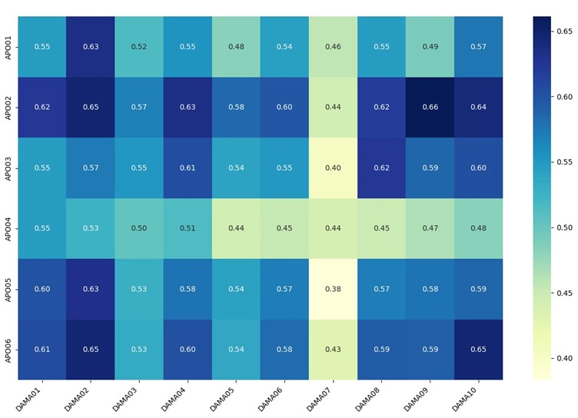
Figura 4 – Mapa de calor da similaridade semântica entre as dimensões do modelo APO de Gestão do Conhecimento e as dimensões do framework DAMA-DMBOK2 de Governança de Dados
Fonte: autores (2025).

Com base em práticas comuns da aplicação do método Cosine Similarity, uma vez que seu objetivo é apenas detectar alguma relação entre os textos (semelhanças semânticas), considerou-se inicialmente a escala 0 a 1 e ponto de corte 0,5, conforme indicado por Altair (2025). Porém, a análise de mapeamento cruzado entre os frameworks apresentada na Figura 4 demonstrou, em uma escala de cores, que as similaridades das dimensões dos frameworks comparados variaram de 0,38 a 0,66 (conforme escala 0 e 1 do método Cosine Similarity), indo de cores totalmente amarelas (menor similaridade) até o azul mais escuro (total similaridade).
Desta feita, o ponto de corte adotado foi o indicado por Altair (2025) de 0,5, pois com tal medida balanceia-se bem a precisão e flexibilidade na identificação de similaridade. Desta forma, foi considerado que cruzamentos das dimensões dos frameworks analisados com valores de escala abaixo de 0,5 não representam similaridades significativas, enquanto as dimensões com valores de 0,5 e acima foram consideradas significativamente similares, ou seja, possuem similaridades entre si.
A partir dos resultados expostos na Figura 4 foi desenvolvido um modelo das dimensões correlacionáveis entre o modelo APO de Gestão do Conhecimento e o framework DAMA-DMBOK2 de Governança de Dados, conforme ilustrado na Figura 5.
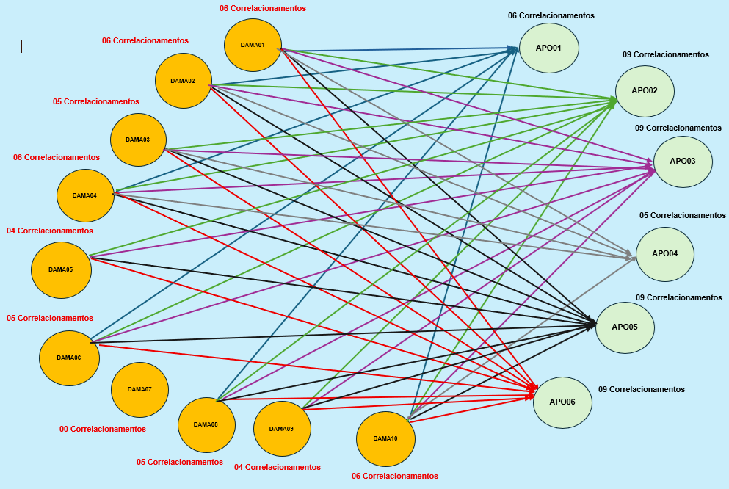
Figura 5 – Correlações identificadas entre as dimensões do modelo APO de Gestão do Conhecimento e o framework DAMA-DMBOK2 de Governança de Dados
Fonte: autores (2025).

O modelo apresentado na Figura 5 ilustra que as seis dimensões do modelo APO de Gestão do Conhecimento se correlacionam 47 vezes com as dez dimensões do framework DAMA-DMBOK2 de Governança de Dados. A partir do resultado da aplicação do método Cosine Similarity, conforme ilustrado nas Figuras 4 e 5, foi possível destacar as seguintes análises sobre as dimensões correlacionáveis entre os dois frameworks avaliados:
- As dez dimensões do framework DAMA-DMBOK2 de Governança de Dados se correlacionam 47 vezes com as seis dimensões do modelo APO de Gestão do Conhecimento;
- Determinadas dimensões do modelo APO de Gestão do Conhecimento possuem elevado nível de correlação com as dimensões do framework DAMA-DMBOK2, tais como: com nove correlações, as dimensões APO02 (Visão e missão), APO03 (Aceleradores), APO05 (Capacidades) e APO06 (Resultados) apresentam alto grau de intersecção com as dez dimensões do DAMA-DMBOK2, restando a dimensão APO01 (Visão e missão) com seis conexões e a dimensão APO04 (Aprendizado e inovação) com cinco correlações com as dimensões do DAMA-DMBOK2. Tal resultado permite estabelecer a análise e avaliação de quais elementos do framework DAMA-DMBOK2 poderiam ser considerados no modelo APO de Gestão do Conhecimento;
- A dimensão DAMA07 (Gestão de Armazenamento de Dados e de BI) do framework DAMA-DMBOK2 de Governança de Dados não se correlaciona com nenhuma das dimensões do modelo APO de Gestão do Conhecimento. Este fato indica que os elementos da dimensão DAMA07 poderiam ser incluídos nas dimensões do modelo APO de Gestão do Conhecimento, já que os conhecimentos que as organizações possuem em seus DW/BI para suportar atividades de Business Intelligence para habilitar análise e tomada de decisão eficazes são fundamentais e precisam de gestão eficaz de seus conteúdos no âmbito da Gestão do Conhecimento.

Os resultados identificados nesta pesquisa corroboram a indicação da correlação entre as áreas de Gestão do Conhecimento e a Governança de Dados nas organizações, conforme mencionado por Lima e Bastos (2019) e He (2025). Entretanto, o mapeamento estabelecido nesta pesquisa indica as correlações específicas, dimensão a dimensão, entre as dimensões do modelo APO de Gestão do Conhecimento e as dimensões do framework DAMA-DMBOK2 de Governança de Dados.

- CONSIDERAÇÕES FINAIS E IMPLICAÇÕES
  - CONTRIBUIÇÃO DO TRABALHO
A Gestão do Conhecimento e a Governança de Dados são importantes temas a serem geridos por empresas contemporâneas inseridas em ambientes altamente competitivos. Isto porque ambas são fundamentais para a criação de valor por meio da criação e aplicação de conhecimentos para assim desenvolver vantagens competitivas sustentáveis. Este trabalho contribui para a identificação dos elementos correlacionáveis entre o modelo APO de Gestão do Conhecimento e o framework DAMA-DMBOK2 de Governança de Dados, notadamente ao expor quais dimensões de Governança de Dados pode contribuir para o fortalecimento da gestão do conhecimento nas empresas.

  - IMPLICAÇÕES TEÓRICAS E PRÁTICAS
Embora estudos anteriores tenham indicado a existência de correlação entre a Gestão do Conhecimento e a Governança de Dados, os resultados alcançados nesta pesquisa indicam o mapeamento objetivo das possíveis correlações entre cada dimensão do modelo APO de Gestão do Conhecimento e cada dimensão do framework DAMA-DMBOK2 de Governança de Dados. Tal mapeamento, a exemplo da identificação de elevada correlação entre as dimensões APO02 (Visão e missão), APO03 (Aceleradores), APO05 (Capacidades) e APO06 (Resultados) do modelo APO de Gestão do Conhecimento com dimensões do framework DAMA-DMBOK2 de Governança de Dados, contribui para que profissionais e gestores possam estruturar a governança de dados e a gestão de conhecimento nas empresas de modo a extrair um efeito sinérgico entre ambas em prol da competitividade da empresa.

  - IMPLICAÇÕES GERENCIAIS
A identificação da existência de correlações específicas entre as dimensões do modelo APO de Gestão do Conhecimento e as dimensões do framework DAMA-DMBOK2 de Governança de Dados favorece uma orientação prática que os gestores possam contribuir, de forma coesa, para a criação e aplicação de informações e conhecimentos úteis para a inovação de produtos e serviços na empresa.

  - LIMITAÇÕES DA PESQUISA E ESTUDOS FUTUROS
Como limitações desta pesquisa indica-se a escolha dos autores pelos modelos selecionados para análise, quais sejam: o modelo APO de Gestão do Conhecimento e as dimensões do framework DAMA-DMBOK2 de Governança de Dados. Em complemento, a aplicação do método Cosine Similarity, embora seja considerado o método de identificação de similaridade entre textos com elevada acurácia atualmente, pode trazer em si vieses de interpretação dos textos analisados.
Para estudos futuros sugere-se a análise de outros modelos de Gestão do Conhecimento e Governança de Dados, além da aplicação de outros métodos de análise de similaridade entre textos. Também indica-se a realização de pesquisa junto a profissionais e gestores de Gestão do Conhecimento e Governança de Dados de empresas, de modo a comprovar empiricamente as correlações identificadas nesta pesquisa.

REFERÊNCIAS

ALTAIR. What is a good threshold for CosineSimilarity Measure? Troy: Altair, 2024. Disponível em: https://community.altair.com/discussion/56168/what-is-a-good-threshold-for-cosinesimilarity-measure?tab=all Acesso em: 13 jun. 2025.

APO – Asian Productivity Organization. APO Knowledge Management Framework: Knowledge management tools and techniques manual. Tokyo: APO, 2009.

APO – Asian Productivity Organization. APO Knowledge Management: Facilitator’s Guide. Tokyo: APO, 2020.

BARBIERI, C. Governança de dados: Práticas, conceitos e novos caminhos. Rio de Janeiro: Alta Books, 2019.

BATISTA, F. F. Modelo de gestão do conhecimento para a administração pública brasileira: como implementar a gestão do conhecimento para produzir resultados em benefício do cidadão. Brasilia: IPEA, 2012.

BORBA, D.; CHAVES, M. S. An integrative analysis of knowledge management implementation frameworks: A proposed research agenda. Revista Alcance, v. 28, n. 2, p. 258-277, 2021.

CHAWLA, D.; JOSHI, H.; A Comparative Study of Knowledge Management Assessment in Business Excellence Awarded and Non-awarded Organizations in India. Global Business Review, v. 12, n. 2, p. 279-295, 2011.

CHUKWURAH, N.; IGE, A. B.; ADEBAYO, V. I.; EYIEYIEN, O. G. Frameworks for effective data governance: best practices, challenges, and implementation strategies across industries. Computer Science & IT Research Journal, v. 5, n. 7, p. 1666-1679, jul. 2024. DOI: 10.51594/csitrj.v5i7.1351.

DAL MASO, A. The evolution of Data Governance: a tool for an improved and enhanced decision-making process. 114f. Dissertação (Mestrado). Universitá Ca’Foscari Venezia, 2019.

DAMA INTERNATIONAL. The DAMA Guide to the Data Management Body of Knowledge (DAMA-DMBOK Guide). Bradley Beach, New Jersey: Technics, 2020.

FEBIRYANI, W.; KUSUMASARI, T. F.; FAUZI, R. Analysis and Design Of Implementation Guidelines Data Security Management Assessment Techniques Based On DAMA-DMBOKv2. In: International Conference on Information Technology, Information Systems and Electrical Engineering - ICITISEE, 5th, Purwokerto. Proceedings... 2021, p. 371-375.

FERNANDES, A. A. COSTA, I.; ABREU, V. F. de. Governança da inteligência artificial: estrutura, desafios e práticas para organizações inovadoras. São Paulo: Brasport, 2025.

GEEKSFORGEEKS. Similaridade de cosseno. Noida: Geekforgeeks, 2025. Disponível em: https://www.geeksforgeeks.org/cosine-similarity/. Acesso em 13 jun 2025.

HE, G. Design and Implementation of a Unified Data Center for Vocational Colleges Based on the DAMA Data Knowledge Management System. In: 2025 IEEE 6th International Seminar on Artificial Intelligence, Networking and Information Technology - AINIT, 6th. Proceedings... Shenzhen, 2025, p. 839-844.

ISO - INTERNATIONAL ORGANIZATION FOR STANDARDIZATION. ISO 30.401:2018 Knowledge management systems: requirements. [s.l: s.n.]. 2018.

KARKOSKOVÁ, S. Data Governance Model To Enhance Data Quality in Financial Institutions. Information Systems Management, v. 40, n. 1, p. 90-110, 2023

LI, B.; Han, L. Distance Weighted Cosine Similarity Measure for Text Classification. In: Yin, H.; TANG, K.; GAO, Y.; KLAWONN, F.; LEE, M.; WEISE, T.; YAO, X. Yao (Eds.). Intelligent Data Engineering and Automated Learning – IDEAL 2013 SE – 74, v. 8206, p. 611-618, 2013. DOI:10.1007/978-3-642-41278-3_74.

LIMA, C. de.; BASTOS, R. C. A criação de conhecimento apoiada pela governança de dados. In: CIKI - Congresso Internacional de Conhecimento e Inovação, IX. Anais... Porto Alegre, 2019, 15 p.

LUCENA, A. de F.; BARROS, A. L. B. L. de. Mapeamento cruzado:uma alternativa para a análise de dados em enfermagem. Acta Paul Enferm. v. 18, n. 1, p. 82-88, 2005.

MUNIZ, E. C. L.; NASCIMENTO, H. F. do. Aplicação da knowledge management assessment tool – KMAT para sistematização da gestão do conhecimento. In: CIKI - Congresso Internacional de Conhecimento e Inovação, XIII. Anais... Porto Alegre, 2023, 15 p.

NASCIO. Data Governance – Managing Information As An Enterprise Asset. Lexington: Nascio, 2019.

OCHANG, P.; STAHL, B. C.; EKE, D. The ethical and legal landscape of brain data Governance. PloS One, v. 17, n. 12, 2022.

ORECCHINI, N. Design and Implementation of a Data Governance Framework for Italian Banks. Master’s Degree Thesis. Politecnico di Torino, Torino, 2023.

PEREZ-SOLTERO, A.; RE-INIGUEZ, C. A. De la.; BARCELO-VALENZUELA, M.; OCHOA-HERNANDEZ, J. L. Defining Knowledge Management Strategy Using APO Assessment Tool: A Case in the Construction Industry. SSRN Electronic Journal, v. 21, n. 2, p. 5-26, 2023.

RAMALINGAM, B. Tools for Knowledge and Learning: A Guide for Development and Humanitarian Organisations. London: Overseas Development Institute, 2006.

RUSLAN, I. F.; ALBY, M. F.; LUBIS, M. Applying Data Governance using DAMA-DMBOK 2 Framework: The Case for Human Capital Management Operations. In: International Conference on Industrial and Business Engineering – ICIBE, 8th, Macau. Proceedings... 2022, p. 336-342.

SABBAG, P. Y. Espirais do conhecimento: ativando indivíduos, grupos e organizações. São Paulo: Saraiva, 2007.

SÁ-SILVA, J. R.; ALMEIDA, C. D. de.; GUINDANI, J. L. Pesquisa documental: pistas teóricas e metodológicas. Revista Brasileira de História & Ciências Sociais. v. 1n n.1, p. 1-15, Jul. 2009.

SENA, M. A. C. Gestão do conhecimento – A necessidade de um framework. In: SEGeT – Simpósio de Excelência em Gestão e Tecnologia, V, Resende. Anais... Resende, AEDB, 2008, p. 1-13.

STUDYMACHINELEARNING. Cosine Similarity – Text Similarity Metric. 2025. Disponível em: https://studymachinelearning.com/cosine-similarity-text-similarity-metric/ Acesso em 13 jun. 2025.

TZAVARAS, P.; KARAMANOLI, E. Frontiers of Transdisciplinary Knowledge Management in Digital Humanities. European Journal of Theoretical and Applied Sciences, v. 1, n. 1, p. 5-11, 2023.

VALENTIM, M. L. P. Conceitos sobre gestão do conhecimento: uma revisão sistemática da literatura brasileira. Informação & Sociedade: Estudos, v. 30, n. 4, p. 1-34, out./dez. 2020.

WAHAB, M. A.; Malim, N. A K. Why should organizations encourage data sharing? Global Business and Management Research: An International Journal, v. 16, n. 4s, p. 1320-1330, 2024.

